وبعد التدريب وكثرة المشق على هذه الحروف سواء الحروف الأساسية أو التي اشتقت منها وان كثرة المشق اوالأكثار من النظر على أجزاء الحرف والتشبع به يسهل عملية التعليم ويكسب المتعلم استيعابا وتركيزا ، علما إن من حروف خط الرقعة حرفين تحتاج إلى كثرة التدرب والمشق وهما حرف العين وحرف الحاء وأليك طريقة كتابة هذين الحرفين كما في الأنموذج ادناه :

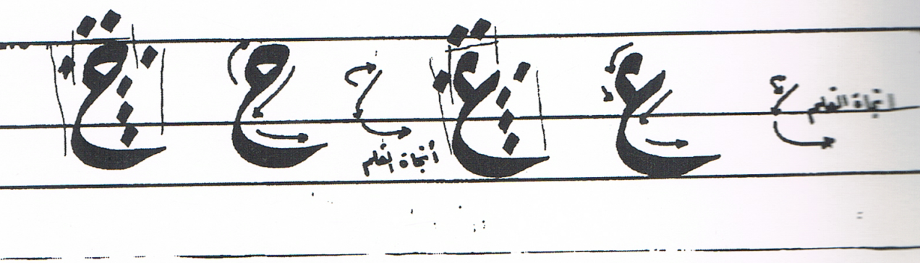

ويمكن توضيحها أكثر من خلال الأنموذج في ادناه :
بعد إن تعلمنا كتابة الحروف في خط الرقعة يجب إن نتعلم كيفية الكتابة على السطر وما الحروف التي تنزل عن السطر ، إن الحروف التي تكون نازله عن السطر هي حرف الحاء وما شابهه وحرف العين والغين وحرف الميم وحرف الهاء الوسطية التي تكون شبيهة للرقم (7) وكما مبين في الأنموذج ادناه :
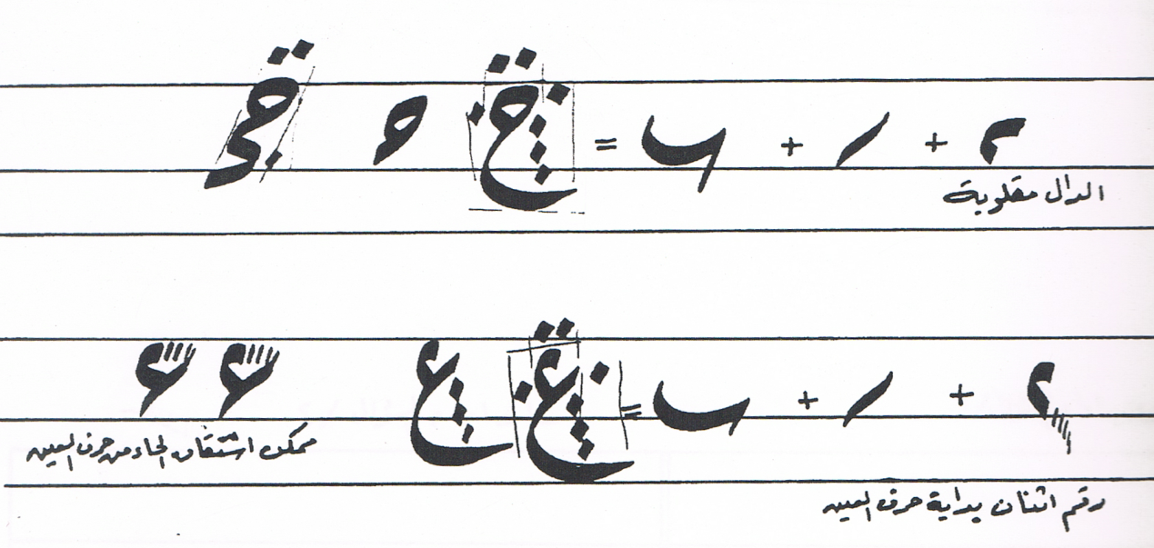

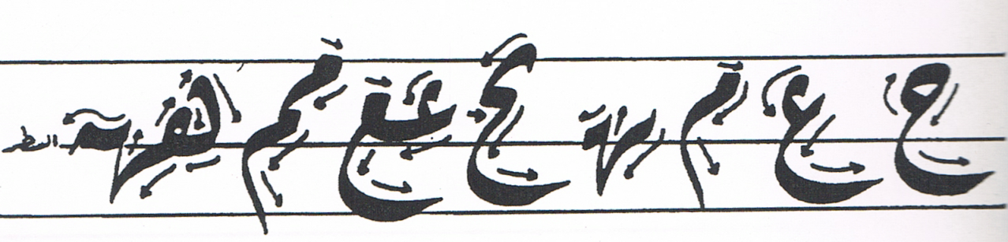

بعد إن تعلمنا كتابة الحروف يجب إن نعرف كيف نربط هذه الحروف لنكون مقاطع الكلمات ومن الضروري الالتزام بالسطر وإتباع الخطوات التي تم تعلمها ومعرفة ما يكتب فوف السطر وما ينزل عن السطر ،وكما مبين في النماذج الآتية :
